DO TRDNEGA ZNANJA I. (delo za 2 šolski uri)
S pomočjo učbenika in zvezka ponovite vse, kar smo se naučili o kotih (kaj je kot, oznake, zapis, vrste, skladnost kotov, kako jih merimo in rišemo, …)

POVZETEK POGLAVJA O KOTIH:
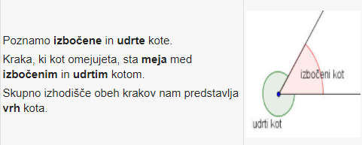
Kote lahko zapišemo na tri načine:
z vrhom s točkami na krakih z grško črko
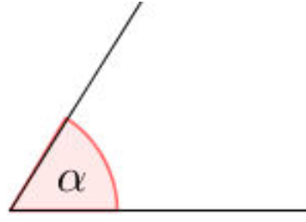
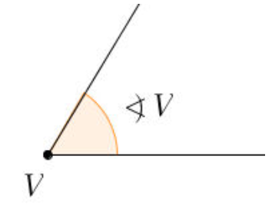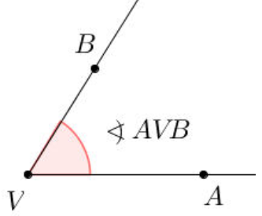

Skladna kota:
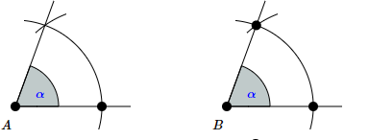

Vrste kotov:
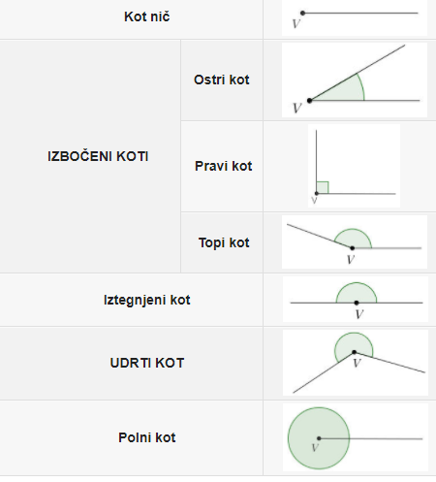
Merjenje in načrtovanje kotov:
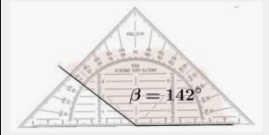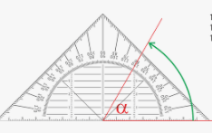

Naredite vaje v učbeniku, str. 96, 97:

ustno: 47, 52, 53
pisno: 41, 42, 43, 46, 48, 51, 54, 55, 58, 59, 60, 61, 62.

Za domačo nalogo naredite naloge: 45, 49, 50, 56, 57.

